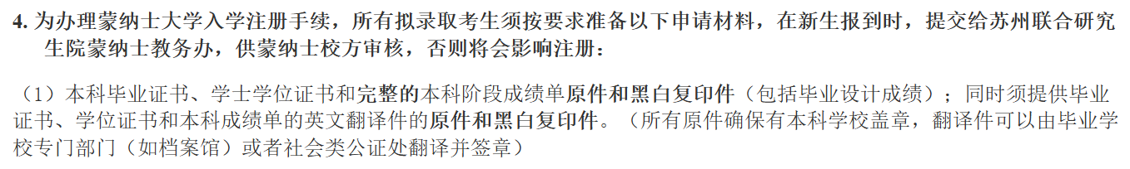
- EDP
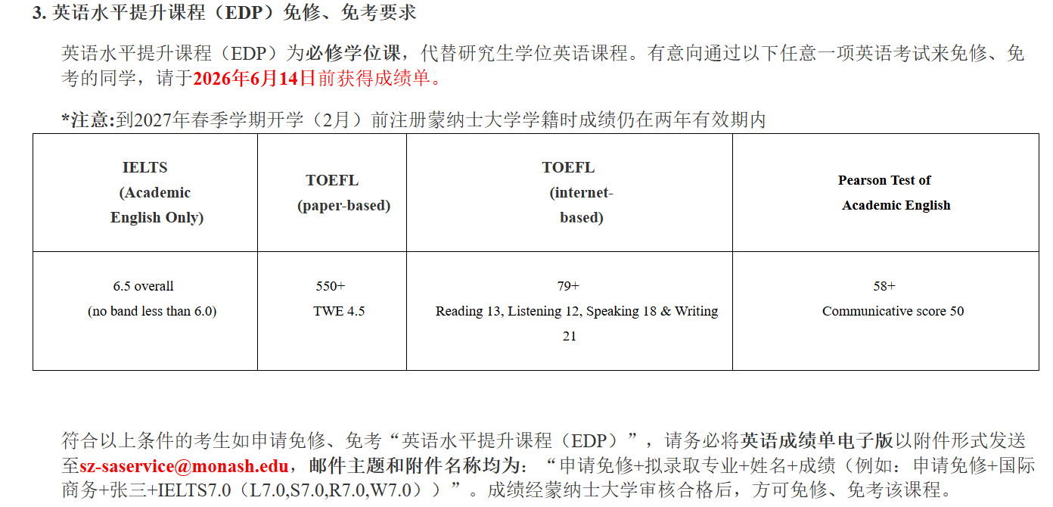
推荐考PTE（最简单）,2000左右报名费，大概努力一个月，5小时左右/天就能过。有题库，题目简单。
听B站课程。羊驼PTE、猩际等APP学习。考试可以在淘宝上购买考试券，就不需要Visa银行卡。

EDP30人左右/班。后几周考试多。听说读写每一门都要及格。每一门都有多次考试。
考试非常严格，不能操作。
- 奖学金
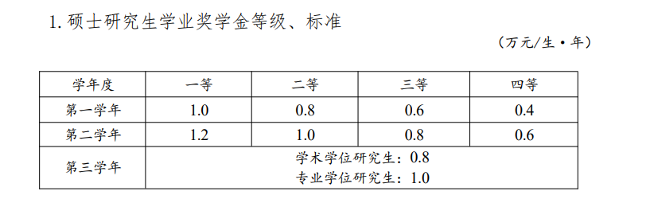
研一、研三已确定。研二：一、二、三、四等比例。1：3：3：3。拿二等不难。心理委员（2次活动，值2次班），生活委员（每一个月配合物业查一次寝）。+4分。可以当一年，中间退出。基本上当了学生干部就有二等。集体活动尽量都参加。

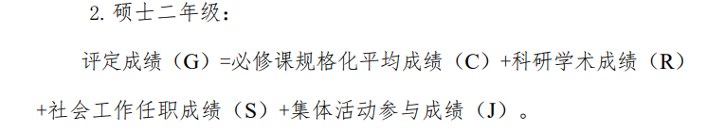
- 研一上课程
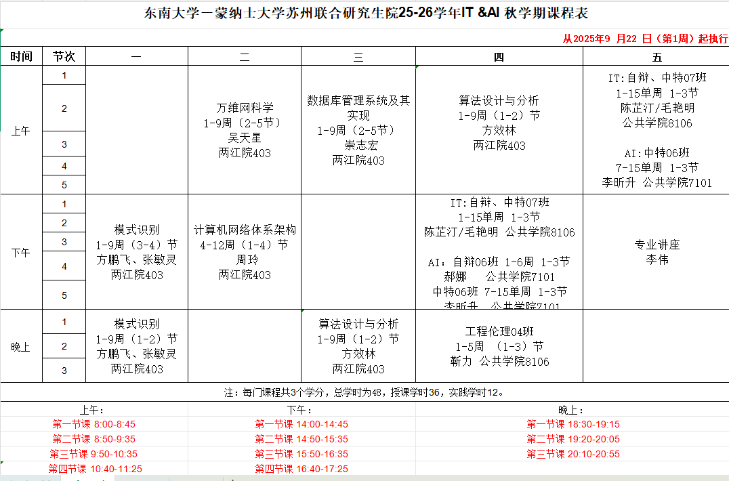
学位课程（算奖学金）所有蒙纳士的课程都不算奖学金

万维网科学专题 | 无考试。提问点名。最后PPT汇报+期末作业
专业讲座 | 听6次讲座，写6次报告
学位英语 | EDP（不算奖学金）
工程伦理 | 不会点名，期末交论文
数据库管理系统及其实现 | 不会点名。期末交论文
新时代中国特色社会主义理论与实践 | 不会点名，闭卷，期末会给考试题目，大致相同，背个大概。
模式识别 | 有期末考试（都是大题，带3页纸，命中率比较高，有人多带几张也不会说。会有不会写的题目，一定写满。）。期中测试（可以用手机）
算法设计与分析 | 不会点名，每个人平时分满分。有期末考试，完全开卷。都是大题，基本全部都不会做，一定写满。
计算机网络体系结构 | 提问点名。有期末考试，半开卷，允许带1张A4纸，cheat sheet命中率超级高
非学位课程（不算奖学金）
创新创业与管理基础 | 慕课
科研伦理与学术规范概论 | 慕课
自然辩证法概论 | 有期末考试，期末会给考试题目，大致相同，背个大概。

- 研二下课程（4门课正规期末考试）所有蒙纳士的课程总评成绩50分就是及格，要求考试分数45+，40+允许补考，40以下重修。
基本上每个大作业有interview.（S3学期时间紧会少一点）
有的助教是东南的，有的蒙纳士的（绝大部分中国人）。有线上，有线下。可以问自己前面的同学面试问了哪些题目，每个人的问题大概率有大部分相同的。线上的较容易，可以读稿。
S1
FIT5215 Deep learning | 有期末考试。复习PPT，练习题，改数字。大题是小题改的。Duan Ben偶尔点名，这个老师的课尽量都去上。开卷一页纸。期中测试，可操作。
FIT5226 Multi agent systems and collective behaviour | 有期末考试。会给往年试卷。考试题目跟往年试题差不多
FIT5047 Fundamentals of artificial intelligence

FIT5190 Introduction to IT research methods | 小组大作业
期末线上考，要去线下。要求屏幕共享和摄像头。在纸上写，考试后手机上传。

T3
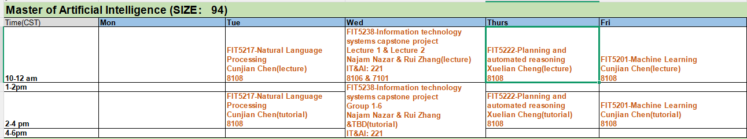

期末线上考，要去线下。没要求屏幕共享和摄像头。在纸上写，考试后手机上传。

FIT5217 Natural language processing | 考试，难度中等
FIT5201 Machine learning | 考试，比较难
FIT5222 Planning and automated reasoning - | 无考试，无interview
FIT5238 Information technology systems | 小组大作业，最终要求开发一个系统，提交到gitlab，过程很重要，老师会看每个人的提交记录，尽量多提交几次代码，而且要在不同的时间提交
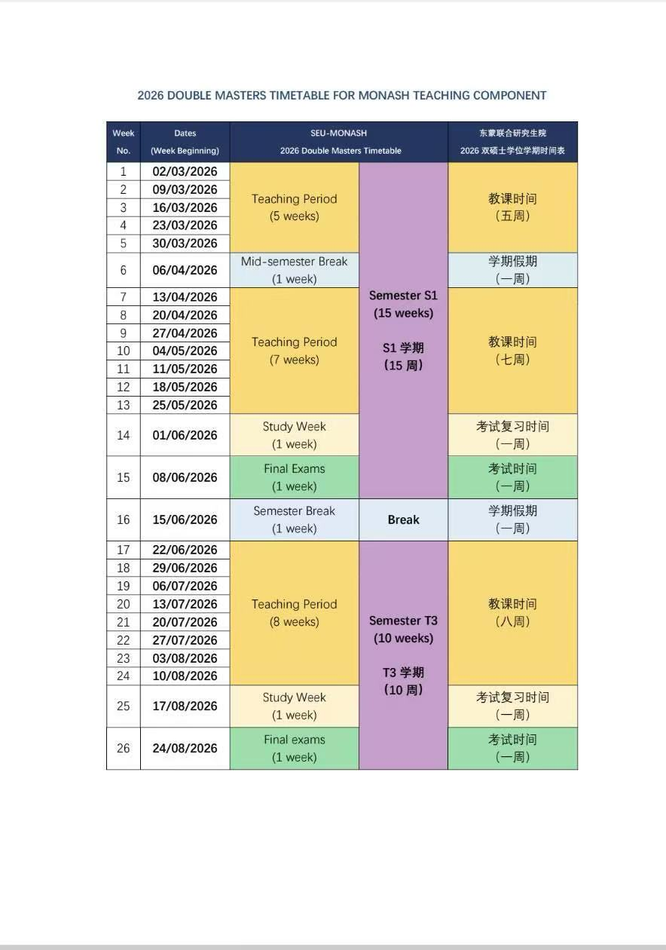
住宿有的年份2人间，有的年份4人间。室友可以自己选，可以跨专业。研二、研三也可以保留苏州校区的宿舍。

